**МИНОБРНАУКИ РОССИИ**

**Санкт-Петербургский государственный**

**электротехнический университет**

**«ЛЭТИ» им. В.И. Ульянова (Ленина)**

**Кафедра МО ЭВМ**

отчет

**по лабораторной работе №2**

**по дисциплине «Компьютерная графика»**

Тема: Примитивы OpenGL

|  |  |  |
| --- | --- | --- |
| Студенты гр. 6304 |  | Корытов П.В.  Пискунов Я.А. |
| Преподаватель |  | Герасимова Т.В. |

Санкт-Петербург

2018

**Цель работы.**

На базе предложенного шаблона разработать программу реализующую представление тестов отсечения ( glScissor), прозрачности (glAlphaFunc), смешения цветов (glBlendFunc) в библиотеке OpenGL на базе разработанных вами в предыдущей работе примитивов.

Разработанная на базе шаблона программа должна быть пополнена возможностями остановки интерактивно различных атрибутов тестов через вызов соответствующих элементов интерфейса пользователя

**Общие сведения**

Управление режимами работы в OpenGL осуществляется при помощи двух команд - glEnable и glDisable, одна из которых включает, а вторая выключает некоторый режим.

void glEnable(GLenum cap)

void glDisable(GLenum cap)

Обе команды имеют один аргумент – сар, который может принимать значения определяющие тот или иной режим, например, GL_ALPHA_TEST, GL_BLEND, GL_SCISSOR_TEST и многие другие.

*Тест отсечения*

Режим GL_SCISSOR_TEST разрешает отсечение тех фрагментов объекта, которые находятся вне прямоугольника "вырезки".

Прямоугольник "вырезки" определяется функцией glScissor:

**void glScissor( GLint x, GLint y, GLsizei width, GLsizei height );**

где параметры

* x, y определяют координаты левого нижнего угла прямоугольника «вырезки», исходное значение - (0,0).
* width, height - ширина и высота прямоугольника «вырезки».

*Тест прозрачности*

Режим GL_ALPHA_TEST задает тестирование по цветовому параметру альфа.Функция glAlphaFunc устанавливает функцию тестирования параметра альфа.

**void glAlphaFunc( GLenum func, GLclampf ref )**

где параметр – func может принимать следующие значения:

* GL_NEVER – никогда не пропускает GL_LESS – пропускает, если входное значение альфа меньше, чем значение ref
* GL_EQUAL – пропускает, если входное значение альфа равно значению ref
* GL_LEQUAL – пропускает, если входное значение альфа меньше или равно значения ref
* GL_GREATER – пропускает, если входное значение альфа больше, чем значение ref
* GL_NOTEQUAL – пропускает, если входное значение альфа не равно значению ref
* GL_GEQUAL – пропускает, если входное значение альфа больше или равно значения ref GL_ALWAYS – всегда пропускается, по умолчанию,

а параметр ref – определяет значение, с которым сравнивается входное значение альфа. Он может принимать значение от 0 до 1, причем 0 представляет наименьшее возможное значение альфа, а 1 – наибольшее. По умолчанию ref равен 0.

*Тест смешения цветов*

Режим GL_BLEND разрешает смешивание поступающих значений цветов RGBA со значениями, находящимися в буфере цветов.

Функция glBlendFunc устанавливает пиксельную арифметику.

**void glBlendFunc( GLenum sfactor, GLenum dfactor );**

где параметры

* sfactor устанавливает способ вычисления входящих факторов смешения RGBA. Может принимать одно из следующих значений – GL_ZERO, GL_ONE, GL_DST_COLOR, GL_ONE_MINUS_DST_COLOR, GL_SRC_ALPHA, GL_ONE_MINUS_SRC_ALPHA, GL_DST_ALPHA, GL_ONE_MINUS_DST_ALPHA и GL_SRC_ALPHA_SATURATE.

* dfactor устанавливает способ вычисления факторов смешения RGBA, уже находящихся в буфере кадра. Может принимать одно из следующих значений – GL_ZERO, GL_ONE, GL_SRC_COLOR, GL_ONE_MINUS_SRC_COLOR, GL_SRC_ALPHA, GL_ONE_MINUS_SRC_ALPHA, GL_DST_ALPHA и GL_ONE_MINUS_DST_ALPHA.

Прозрачность лучше организовывать используя команду glBlendFunc(GL_SRC_ALPHA, GL_ONE_MINUS_SRC_ALPHA). Такой же вызов применяют для устранения ступенчатости линий и точек. Для устранения ступенчатости многоугольников применяют вызов команды glBlendFunc(GL_SRC_ALPHA_SATURATE, GL_ONE).

**Выполнение работы**

* Для разработки использована IDE PyCharm
* Используемый ЯП – Python, интерпретатор версии 3.6.7
* Для разработки интерфейса использован байдинг фреймворка Qt на Python, поддерживаемый сообществом – PyQt5
* Формы разрабатываются в Qt Designer и конвертируются в python-код с помощью утилиты pyuic5
* Для работы с OpenGL используется библиотека pyopengl
* Разработка проводится как на платформе Linux, так и на Windows

Основной класс программы – MainWindow, унаследованный от QMainWindow и Ui_MainWindow. Первый суперкласс содержит логику отображения окна, второй – элементы ui вроде кнопок, виджетов и т.п.

В конструкторе класса происходит соединение сигналов от Ui со слотами. Некоторые слоты – методы объектов Ui:

self.blendSFactor.activated.connect(self.openGLWidget.update)

self.blendDFactor.activated.connect(self.openGLWidget.update)

Другие – методы класса:

self.primitiveComboBox.activated.connect(self.resetRandomAndUpdate)

В отличие от предыдущей лабораторной, теперь в настройке OpenGL обеспечиваются относительные координаты от 0 до 1:

def loadScene(self):

width, height = self.openGLWidget.width(), self.openGLWidget.height()

GL.glViewport(0, 0, width, height)

GL.glMatrixMode(GL.GL_PROJECTION)

GL.glLoadIdentity()

GL.glOrtho(0, 1, 0, 1, -1, 1)

GL.glMatrixMode(GL.GL_MODELVIEW)

GL.glLoadIdentity()

Точки иногда генерируются абсолютно случайно, как и цвета:

self.generated_points = [(np.random.random(), np.random.random()) for _ in range(number)]

self.generated_colors = [random_rgb() for _ in range(number)]

Иногда используются полярные координаты:

for _ in range(N):

acc_angle += random.random() * 360 / N

x, y = pol2cart(r, acc_angle / 180 * np.pi)

x += 0.5

y += 0.5

self.generated_points.append((x, y))

Теперь при вызове методов точки генерируются только один раз, в дальнейшем – перерисовываются. Таким образом обеспечивается корректное поведение при масштабировании окна и т.п. Для того, чтобы сгенерировать новые точки, существует специальный метод.

Также теперь перед вызовом методов, оставшихся от предыдущей лабораторной, вызываются методы для обработки отсечения, прозрачности и смешивания

def paintGL(self):

self.loadScene()

try:

self.glScissorTest()

self.glAlphaTest()

self.glBlendTest()

self.actionsDict[self.primitiveComboBox.currentText()]()

except Exception as exp:

print(exp)

pass

Ниже приведены сами методы:

def glScissorTest(self):

GL.glEnable(GL.GL_SCISSOR_TEST)

x_scissor = self.XScissorSlider.value() / 100

y_scissor = self.YScissorSlider.value() / 100

GL.glScissor(int(x_scissor * self.openGLWidget.width()), int(y_scissor * self.openGLWidget.height()),

self.openGLWidget.width(), self.openGLWidget.height())

def glAlphaTest(self):

GL.glEnable(GL.GL_ALPHA_TEST)

alpha_method = self.AlphaComboBox.currentText()

alpha_value = self.AlphaSlider.value() / 100

GL.glAlphaFunc(getattr(GL, alpha_method), alpha_value)

def glBlendTest(self):

GL.glEnable(GL.GL_BLEND)

sFactor = self.blendSFactor.currentText()

dFactor = self.blendDFactor.currentText()

GL.glBlendFunc(getattr(GL, sFactor), getattr(GL, dFactor))

Полный код находится в приложении A.

**Тестирование**

Тестирование отсечения:

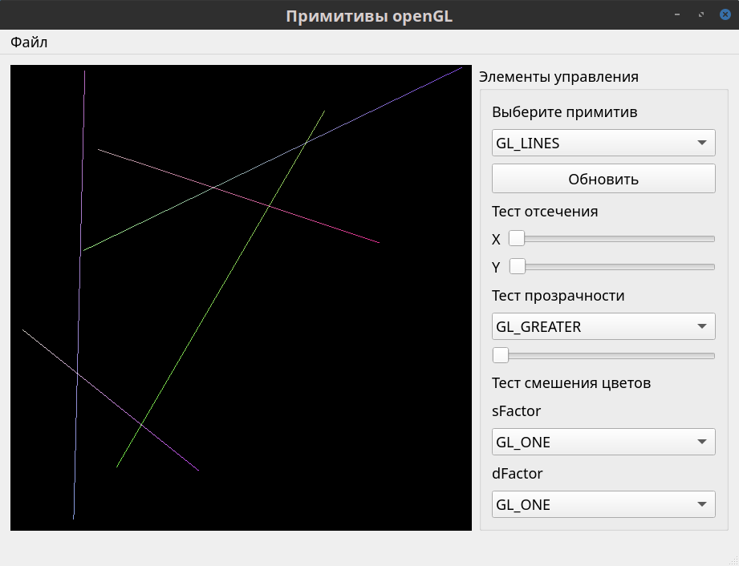

Рисунок - тестирование отсечения (1)

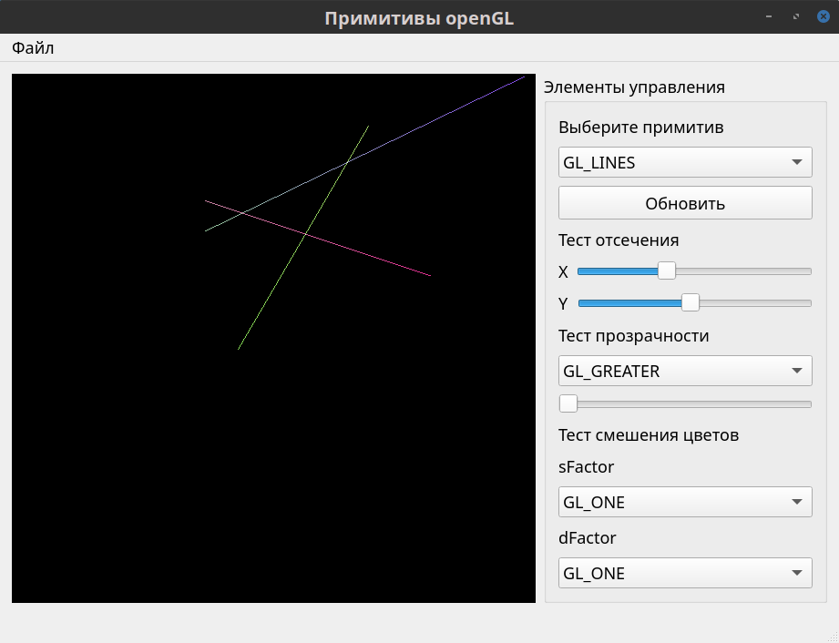

Рисунок - тестирование отсечения (2)

Тестирование прозрачности:

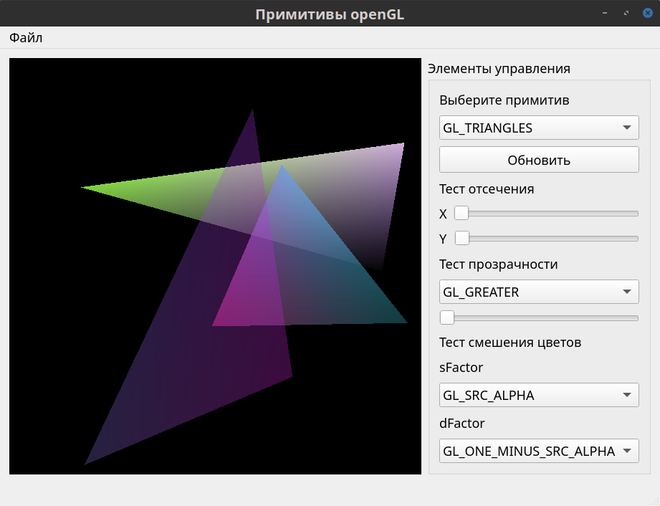

Рисунок - тестирование прозрачности (1)

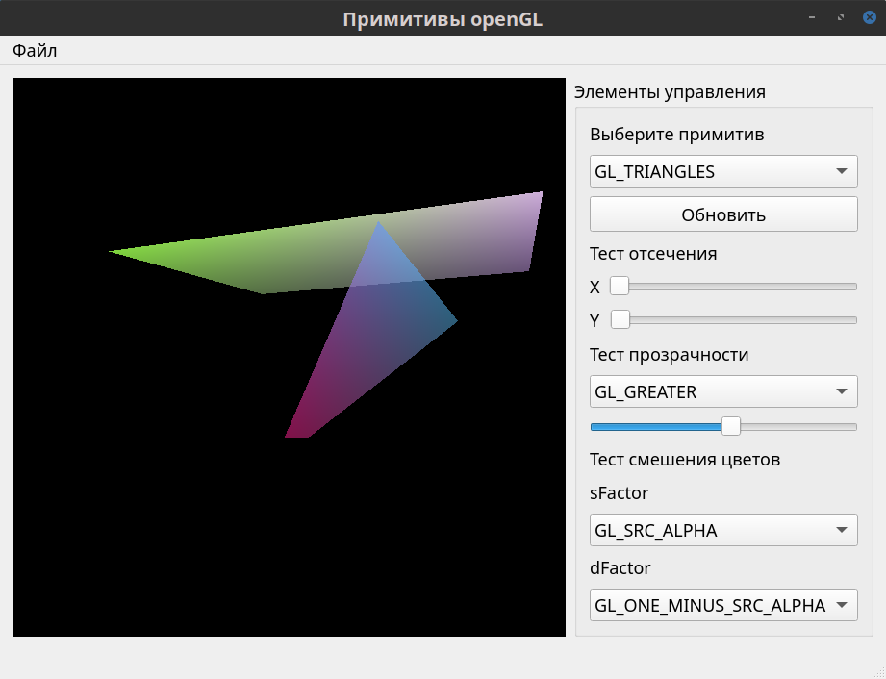

Рисунок - тестирование прозрачности (2)

Тестирование смешения цветов:

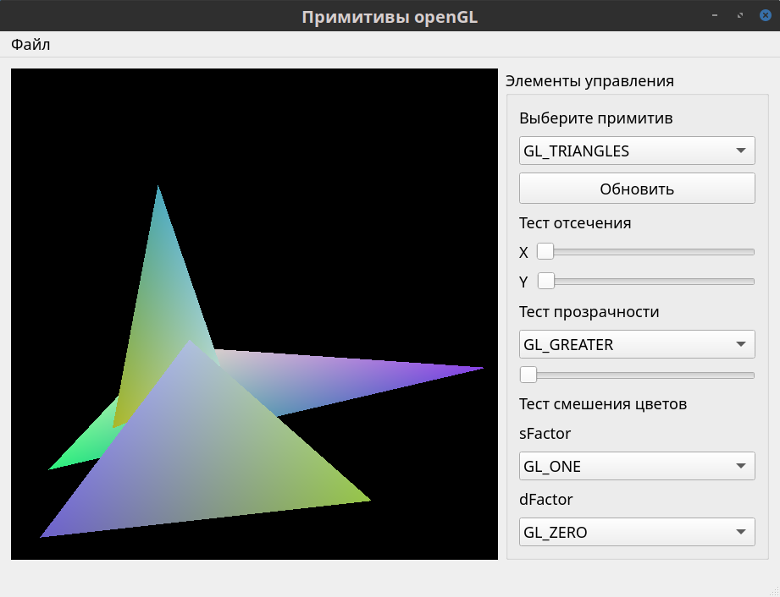

Рисунок 5 - GL_ONE / GL_ZERO

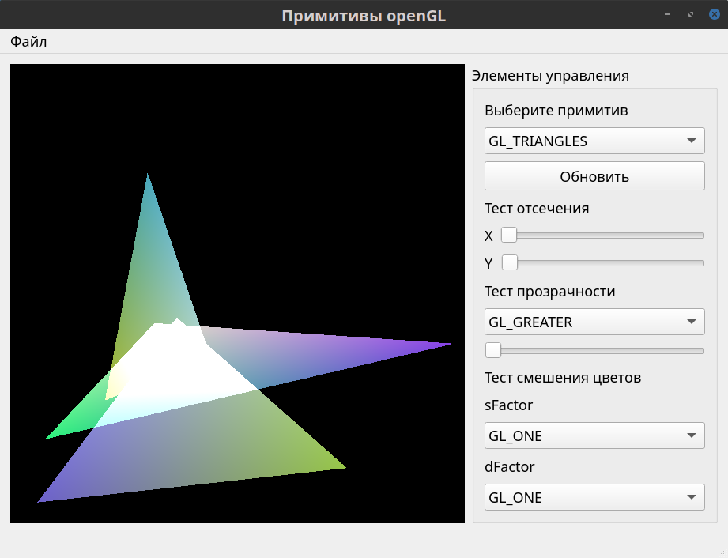

Рисунок 6 - GL_ONE / GL_ONE

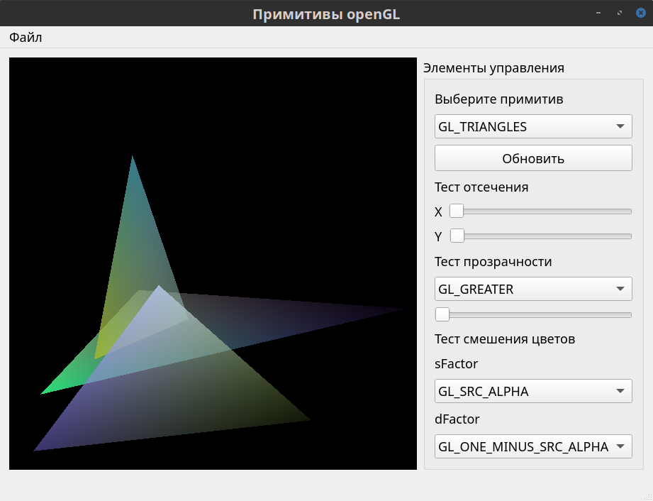

Рисунок 7 - GL_SRC_ALPHA / GL_ONE_MINUS_SRC_ALPHA

**Выводы**

В результате выполнения лабораторной работы была разработана программа, реализующая представление тестов смешивания цветов, отсечения и прозрачности для графических примитивов OpenGL, разработанных в лабораторной работе № 1. Программа работает корректно. При выполнении работы были приобретены навыки работы с графической библиотекой OpenGL.

**ПРИЛОЖЕНИЕ A**

**Код main.py**

import random

import numpy as np

from PyQt5.QtWidgets import QMainWindow, QApplication

from OpenGL import GL, GLU, GLUT

import logging

from ui.mainwindow import Ui_MainWindow

def random_rgb():

"""

Get random bright enough color

"""

color = [random.random() for _ in range(4)]

if sum(color[:3]) / 3 < 0.5:

return random_rgb()

else:

return color

def cart2pol(x, y):

r = np.sqrt(x ** 2 + y ** 2)

φ = np.arctan2(y, x)

return r, φ

def pol2cart(r, φ):

x = r * np.cos(φ)

y = r * np.sin(φ)

return x, y

# noinspection PyPep8Naming

class MainWindow(QMainWindow, Ui_MainWindow):

generated_points = []

generated_colors = []

def __init__(self, parent=None):

super().__init__(parent)

self.setupUi(self)

self.primitiveComboBox.activated.connect(self.resetRandomAndUpdate)

self.AlphaSlider.valueChanged.connect(self.openGLWidget.update)

self.AlphaComboBox.activated.connect(self.openGLWidget.update)

self.blendSFactor.activated.connect(self.openGLWidget.update)

self.blendDFactor.activated.connect(self.openGLWidget.update)

self.updateButton.clicked.connect(self.resetRandomAndUpdate)

self.XScissorSlider.valueChanged.connect(self.openGLWidget.update)

self.YScissorSlider.valueChanged.connect(self.openGLWidget.update)

self.openGLWidget.initializeGL()

self.openGLWidget.paintGL = self.paintGL

self.actionsDict = {

"GL_POINTS": self.paintGL_random,

"GL_LINES": self.paintGL_random,

"GL_LINE_STRIP": self.paintGL_random,

"GL_LINE_LOOP": self.paintGL_random,

"GL_TRIANGLES": self.paintGL_random,

"GL_TRIANGLE_STRIP": self.paintGL_circular_random,

"GL_TRIANGLE_FAN": self.paintGL_circular_random,

"GL_QUADS": self.paintGL_quads,

"GL_QUAD_STRIP": self.paintGL_quad_strip,

"GL_POLYGON": self.paintGL_polygon

}

def resetRandomAndUpdate(self):

self.generated_points = []

self.generated_colors = []

self.openGLWidget.update()

def glScissorTest(self):

GL.glEnable(GL.GL_SCISSOR_TEST)

x_scissor = self.XScissorSlider.value() / 100

y_scissor = self.YScissorSlider.value() / 100

GL.glScissor(int(x_scissor * self.openGLWidget.width()), int(y_scissor * self.openGLWidget.height()),

self.openGLWidget.width(), self.openGLWidget.height())

def glAlphaTest(self):

GL.glEnable(GL.GL_ALPHA_TEST)

alpha_method = self.AlphaComboBox.currentText()

alpha_value = self.AlphaSlider.value() / 100

GL.glAlphaFunc(getattr(GL, alpha_method), alpha_value)

def glBlendTest(self):

GL.glEnable(GL.GL_BLEND)

sFactor = self.blendSFactor.currentText()

dFactor = self.blendDFactor.currentText()

GL.glBlendFunc(getattr(GL, sFactor), getattr(GL, dFactor))

def loadScene(self):

width, height = self.openGLWidget.width(), self.openGLWidget.height()

GL.glViewport(0, 0, width, height)

GL.glMatrixMode(GL.GL_PROJECTION)

GL.glLoadIdentity()

GL.glOrtho(0, 1, 0, 1, -1, 1)

GL.glMatrixMode(GL.GL_MODELVIEW)

GL.glLoadIdentity()

def paintGL(self):

self.loadScene()

try:

self.glScissorTest()

self.glAlphaTest()

self.glBlendTest()

self.actionsDict[self.primitiveComboBox.currentText()]()

except Exception as exp:

print(exp)

pass

def paintGL_random(self):

GL.glPointSize(2)

random_dict = {

"GL_POINTS": {

"GL_MODE": GL.GL_POINTS,

"POINTS_NUM": 50

},

"GL_LINES": {

"GL_MODE": GL.GL_LINES,

"POINTS_NUM": 5 * 2

},

"GL_LINE_STRIP": {

"GL_MODE": GL.GL_LINE_STRIP,

"POINTS_NUM": 5

},

"GL_LINE_LOOP": {

"GL_MODE": GL.GL_LINE_LOOP,

"POINTS_NUM": 5

},

"GL_TRIANGLES": {

"GL_MODE": GL.GL_TRIANGLES,

"POINTS_NUM": 3 * 3

}

}

GL.glBegin(random_dict[self.primitiveComboBox.currentText()]['GL_MODE'])

self.drawRandomPoints(random_dict[self.primitiveComboBox.currentText()]['POINTS_NUM'])

GL.glEnd()

GL.glFinish()

def drawRandomPoints(self, number):

if len(self.generated_points) == 0:

self.generated_points = [(np.random.random(), np.random.random()) for _ in range(number)]

self.generated_colors = [random_rgb() for _ in range(number)]

self.placeGeneratedPoints()

def placeGeneratedPoints(self):

for point, color in zip(self.generated_points, self.generated_colors):

GL.glColor4d(*color)

GL.glVertex2d(*point)

def paintGL_circular_random(self):

random_dict = {

"GL_TRIANGLE_STRIP": GL.GL_TRIANGLE_STRIP,

"GL_TRIANGLE_FAN": GL.GL_TRIANGLE_FAN,

}

acc_angle = 0

N = 5

if len(self.generated_points) == 0:

self.generated_colors.append(random_rgb())

self.generated_points.append((0.5, 0.5))

max_rad = 0.5

self.generated_colors.extend([random_rgb() for _ in range(N)])

for _ in range(N):

r = np.random.random() * max_rad

acc_angle += random.random() * 360 / N

x, y = pol2cart(r, acc_angle / 180 * np.pi)

x += 0.5

y += 0.5

self.generated_points.append((x, y))

GL.glPointSize(2)

GL.glBegin(random_dict[self.primitiveComboBox.currentText()])

self.placeGeneratedPoints()

GL.glEnd()

GL.glFinish()

def paintGL_quads(self):

N = 4

if len(self.generated_points) == 0:

for _ in range(N):

c_x, c_y = np.random.random() * 0.98 + 0.01, np.random.random() * 0.98 + 0.01

max_rad = min(c_x, 1 - c_x, c_y, 1 - c_y)

acc_angle = 0

r = np.random.random() * max_rad

self.generated_colors.extend([random_rgb() for _ in range(4)])

for _ in range(4):

acc_angle += random.random() * 360 / 4

x, y = pol2cart(r, acc_angle / 180 * np.pi)

x += c_x

y += c_y

self.generated_points.append((x, y))

GL.glPointSize(2)

GL.glBegin(GL.GL_QUADS)

self.placeGeneratedPoints()

GL.glEnd()

GL.glFinish()

def paintGL_quad_strip(self):

N = 4

if len(self.generated_points) == 0:

y_s = [np.random.random() for _ in range(N)]

y_s.sort()

x_s = [[np.random.random() for _ in range(2)] for _ in range(N)]

[l.sort() for l in x_s]

self.generated_colors = [random_rgb() for _ in range(N * 2)]

for i in range(N):

self.generated_points.append((x_s[i][0], y_s[i]))

self.generated_points.append((x_s[i][1], y_s[i]))

GL.glPointSize(2)

GL.glBegin(GL.GL_QUAD_STRIP)

self.placeGeneratedPoints()

GL.glEnd()

GL.glFinish()

def paintGL_polygon(self):

N = 8

if len(self.generated_points) == 0:

acc_angle = 0

r = np.random.random() * 0.5

self.generated_colors = [random_rgb() for _ in range(N)]

for _ in range(N):

acc_angle += random.random() * 360 / N

x, y = pol2cart(r, acc_angle / 180 * np.pi)

x += 0.5

y += 0.5

self.generated_points.append((x, y))

GL.glPointSize(2)

GL.glBegin(GL.GL_POLYGON)

self.placeGeneratedPoints()

GL.glEnd()

GL.glFinish()

if __name__ == "__main__":

import sys

app = QApplication(sys.argv)

window = MainWindow()

window.show()

sys.exit(app.exec_())